**Министерство образования и науки Республики Саха (Якутия)**

**Государственное автономное профессиональное образовательное учреждение**

**Республики Саха (Якутия)**

**«Южно-Якутский технологический колледж»**

**РАЗВИТИЕ ВЫСОКОСКОРОСТНЫХ МАГИСТРАЛЕЙ В РОССИИ**

**Автор: Василенко Юлия Константиновна, группа ОПиУ22(9)**

**Научный руководитель: Заболотских Нина Ивановна, преподаватель.**

**АННОТАЦИЯ**

В работе рассматривается вопрос о внедрении высокоскоростных железнодорожных магистралей как принципиально нового продукта на российском рынке транспортных услуг, который будет обеспечивать высокую конкурентоспособность железнодорожных перевозок пассажиров перед основными конкурентами, а именно воздушным и автомобильным транспортом.

**Цель:** Рассмотрение перспектив развития высокоскоростных железнодорожных магистралей (ВСМ) в России.

г. Нерюнгри, 2023 год

**НАУЧНАЯ СТАТЬЯ**

Идеи строительства в России специализированных высокоскоростных железнодорожных магистралей стали высказываться в конце 1960-х годов. В1969—1974 годах ряд научно-исследовательских и проектных организаций провели комплекс работ по изучению дальнейших путей повышения скоростей движения на железных дорогах страны.

В 1987 году было начато проектирование магистралей для скоростей 300—350 км/ч. Проект предполагал строительство высокоскоростной магистрали на участке Ленинград — Москва.

При строительстве дороги предполагалось использовать терм упроченные рельсы марки Р65 с повышенной твердостью поверхности катания, сваренные в плети длиной вплоть до нескольких сот километров и даже неограниченной длины. Реализация скоростей до 350 км/ч требовала ограничения радиуса кривых в плане не менее 7000 м, уклонов в профиле до 24 ‰, упругой осадки насыпи под проходящим поездом — не более 1,5 мм. Ширина междупутья — 4,5 м ширина земляного полотна — до 13,8 м

Сообщение по трассе планировалось организовать отечественными высокоскоростными поездами «Сокол-250». Однако работы по реализации проекта не были начаты из-за отсутствия финансирования.

В 2004 году министр транспорта РФ И.Е. Левитин выступил с инициативой возобновления строительства отдельной высокоскоростной магистрали. Предложение было поддержано Президентом ОАО «Российские железные дороги» В.И. Якуниным. В 2006 году для осуществления проекта «Российские железные дороги» и «Трансмаш холдинг» создали новую компанию — ОАО «Скоростные магистрали».

В декабре 2009 года Россия вступила в клуб стран, обладающих высокоскоростными магистралями.

Сегодня это – Россия, Бельгия, Франция, Германия, Италия, Испания, Швейцария, Великобритания, Китай, Япония, Корея, Турция.

Для организации высокоскоростного движения необходимо создать особую инфраструктуру.

В качестве основного варианта принят вариант с устройством верхнего строения пути на щебеночном балласте и бесстыковой путь на железобетонных шпалах или плитном основании. Для снижения шума и вибрации от подвижного состава на участках близкого расположения жилых массивов под щебеночный балласт в уровне основной площадки производится укладка демпфирующих матов толщиной 2 см. Ширина двухпутного земляного полотна на прямых участках пути составляет — 13,3 м при ширине между путного расстояния — 4,8 м. Электрификация — переменный ток 25 кВ. На входных участках в Москву и Санкт-Петербург —3 кВ, постоянный ток.

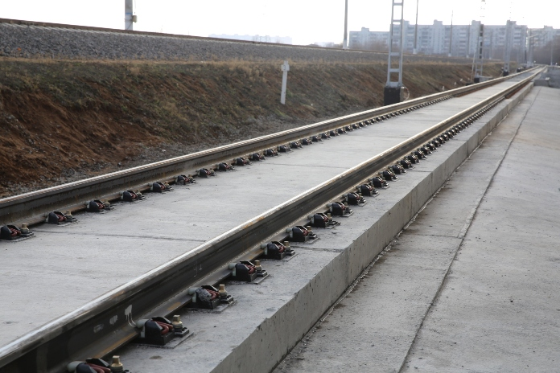

Рисунок 1 Плитное основание верхнего строения пути

В конструкциях без балластного пути самый слабый элемент классического пути, балласт, заменен равномерно распределяющей нагрузку несущей плитой из бетона или асфальта, на которую с применением упругих элементов укладываются рельсы. Основным преимуществом без балластного пути является значительное сокращение объема работ по текущему содержанию.

На II пути перегона Саблино – Тосно магистрали Санкт-Петербург – Москва в 2010 году уложен 1 км опытного участка без балластного пути, а также, в целях сравнения, участок с под балластным слоем (1 км) по аналогии с выполненным в 2008 году на перегоне Торбино – Боровенка, и участок с применением георешеток типа «Неовеб» (1 км).

Главнейшим направлением обеспечения противоугонных свойств и устойчивости бесстыкового пути следует считать переход на необслуживаемые промежуточные скрепления с ресурсом, равным межремонтному сроку.

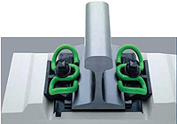

Рисунок 2 Рельсовое скрепление типа W30 (VOSSLOH)

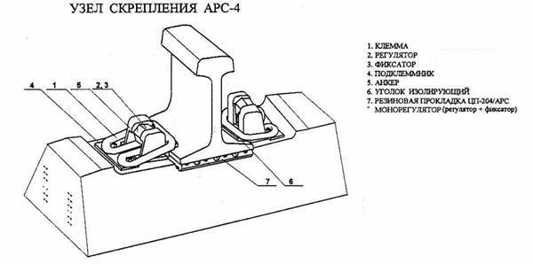

Рисунок 3 Рельсовое скрепление типа АРС

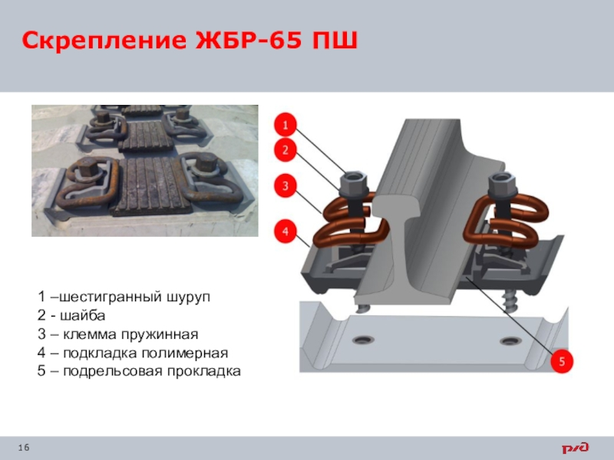

Рисунок 4 Рельсовое скрепление типа ЖБР-ШД

В 2010 году на 40 км железнодорожного пути уложена георешетка НЕВЕБ. Использование георешетки на железных дорогах позволяет значительно повысить качество железнодорожного полотна, увеличить скоростные режимы движения, увеличить межремонтный интервал и сократить расходы на содержание. Применение георешеток обеспечивает:

- значительное увеличение несущей способности верхнего слоя земляного основания (в 2 и более раз) и эффективное снижение постоянных деформаций в полотне;

- высокую жесткость армирующего слоя конструкции для максимальной защиты слабого земляного основания;

- уменьшение поперечного перемещения балласта, вызываемое высокими динамическими нагрузками в 4-8 раз по сравнению с конструкцией без решетки;

- уменьшение прогибов на слабых основаниях и их стандартные отклонения;

- снижение общих деформаций внутри балласта.



Рисунок 5 Укладка георешеток

Стрелочные переводы и съезды для железных дорог для скоростей движения до 250км/ч. Первыми из разработанных конструкций являются стрелочные переводы марки 1/11 –и съезд на его основе. Рабочие и контрольные тяги на стрелке, а также внешние замыкатели, размещаются в специальных полых металлических брусьях. На стрелке и крестовине размещены противоугонные устройства, обеспечивающие согласованную работу элементов и препятствующие их угону. Вариант стрелочного перевода с четырьмя приводами имеет значительно более простые механизмы, что существенно облегчит его обслуживание в эксплуатации.

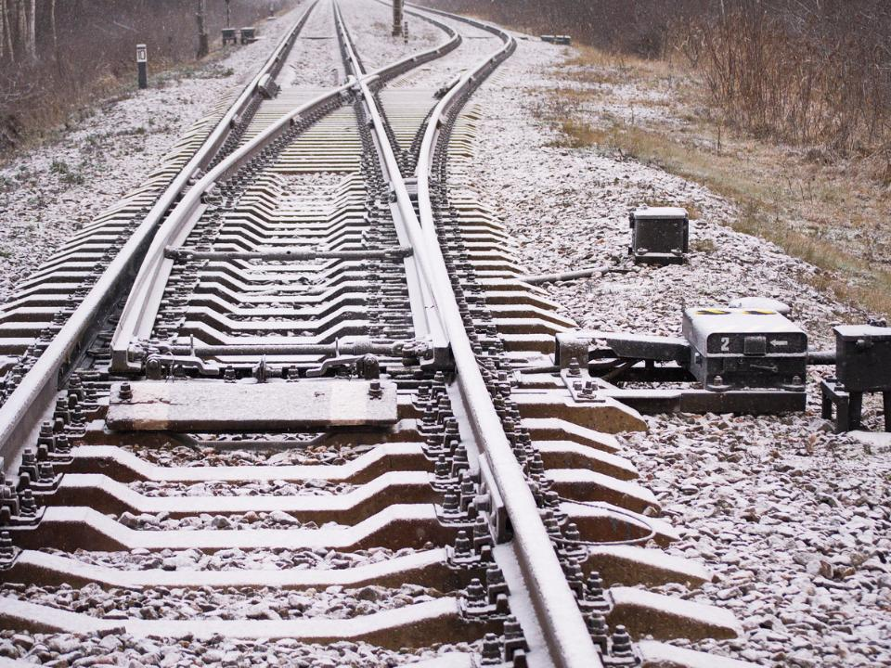

Рисунок 6 Стрелочный перевод

Уравнительные стыки. В целях компенсации перемещений пути от колебаний температур окружающего воздуха и временной нагрузки со стороны подвижных концов пролетных строений взамен существующих уравнительных пролетов разработаны и укладываются уравнительные стыки.

Преимуществом уравнительного стыка является значительно меньший вес конструкции, экономия эксплуатационных расходов.

Согласно стратегии развития железнодорожного транспорта России, к2030 году общая протяжённость линий со скоростями более 160 км/ч, составит почти 11 тыс. км. Из них протяжённость высокоскоростных линий превысит 1,5 тыс. км. В результате анализа транспортных связей между крупнейшими городами России отобрано 18 направлений, где целесообразно внедрение скоростного пассажирского движения. Это такие крупные транспортные узлы как Санкт-Петербургский, Московский, Краснодарский, Самарский и Новосибирский. В том числе скоростное железнодорожное сообщение свяжет Волгоград, Екатеринбург, Казань, Новосибирск, Омск, Ростов-на-Дону, Челябинск и Уфу.

Транспортные строители, на плечи которых ложится основная доля работ по осуществлению нового железнодорожного строительства, постоянно наращивают объемы и скорости проведения работ и при этом не уступают по качеству современным мировым стандартам. Получить такие результаты в железнодорожном строительстве можно лишь на основе инновационных технологий.

**Список используемой литературы:**

1. Киселев И. П. Высокоскоростной железнодорожный транспорт. Общий курс: учеб. пособие : в 2 т. / И. П. Киселев, Л. С. Блажко, Н. С. Бушуев, А. П. Ледяев, В. Н. Смирнов, Т. С. Титова, Ю. С. Фролов, А. Т. Бурков, В. А. Гапанович, В. И. Ковалев, А. Б. Никитин, П. А. Плеханов, В. М. Саввов, Ю. И. Соколов, В. С. Суходоев; под ред. И. П. Киселева. – М. : Учеб.-метод. центр по образованию на ж.-д. транспорте, 2014. – Т. 1. – 308 с.; Т. 2. – 372 с.

2. Транспортная стратегия Российской Федерации на период до 2030 года (новая редакция утверждена распоряжением Правительства РФ от 11 июня 2014 г., № 1032-р). – М., 2014. – 495 с.

3. Актуализированную программу высокоскоростного сообщения обсудили на заседании правления РЖД // Гудок. – 2015. – 23 ноября. 4. Обновленная сеть // Гудок. – 2015. – 25 ноября. 5. Проекты ВСМ в России // ОАО «Скоростные магистрали». – 2016. – 4 апреля. – URL : http://www.hsrail.ru (дата обращения: 15.06.2017).